Các thay đổi

* Phần B , mục II ý tools and techniques

Thay đổi như sau : them icon, 1 ít description (mô tả tool đó làm nhiệm vụ, chức năng hay hỗ trợ gì, nếu nó là ứng dụng web thì dẫn link)

Chia thêm development tool, document tool, (còn azure và SQL có nên liệt kê thành database&deployed tool ko, hay chỉ để là techniques thôi?)

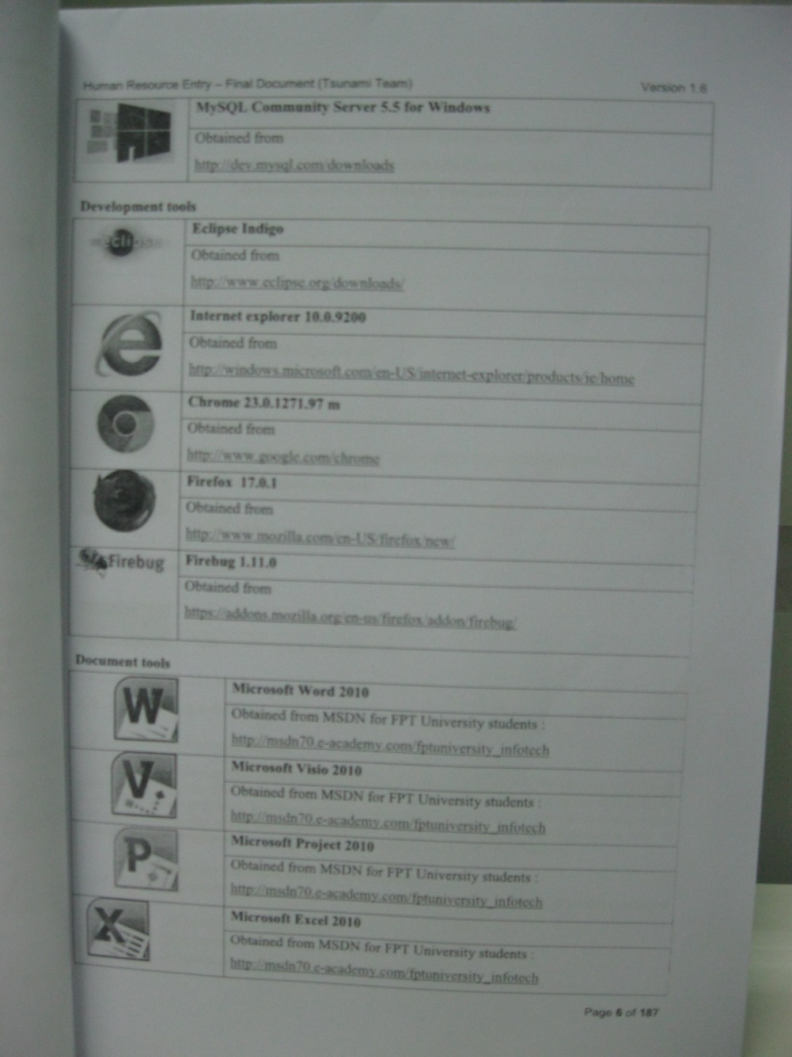

Mục C phần II ý 6:

* Function requirement : chỉnh sửa lại chia theo các function : login function, task management function, user management function, thêm 1 số chức năng còn thiếu (những chỗ a vinh bôi vàng)
* Function requirement sửa lại nên function description đương nhiên cũng phải viết lại

Phần user case : cũng làm lại chia ra các nhóm function như trên.

Etc 1 số cái lặt vặt khác như code convention ->coding convention, đổi user account azure từ hard ware thành software requirement …đã sửa luôn vào.

1 số phần chưa có

* Thêm mục meeting (có thể làm thành 1 cái appendix ở cuối hoặc máu lên thì cho hẳn 1 trang riêng như record of change )
* Class diagram, Sequence diagram, Các table và entity relationship (hoàng đã nộp lên) thêm vào phần database design (mục D)